数制转换
数制转换难度不大，但要注意分类并且熟练两种题型的解法，不要混淆。一般一题，分值1.5分。
可归类为以下两种题型。
题型一：R进制转十进制
解法很简单就是：按权展开，但要注意各个位的权，最低位（最右边）的权是0次方，权值为1。
纯整数的情况：
(11010110)₂ = 1×2⁷ + 1×2⁶ + 0×2⁵ + 1×2⁴ + 0×2³ + 1×2² + 1×2¹ + 0×2⁰ = (214)₁₀
(2365)₈ = 2×8³ + 3×8² + 6×8¹ + 5×8⁰ = (1269)₁₀
(4BF)₁₆ = 4×16² + B×16¹ + F×16⁰ = (1215)₁₀
整数带小数的情况：
(110.011)₂ = 1×2² + 1×2¹ + 0×2⁰ + 0×2⁻¹ + 1×2⁻² + 1×2⁻³ = (6.375)₁₀
(5.76)₈ = 5×8⁰ + 7×8⁻¹ + 6×8⁻² = (5.96875)₁₀
(D.1C)₁₆ = D×16⁰ + 1×16⁻¹ + C×16⁻² = (13.109375)₁₀
题型二：十进制转R进制
纯整数情况→从下到上(43)₁₀ =(101011)₂ 整数带小数的情况→从上到下(0.375)₁₀ =(0.011)₂
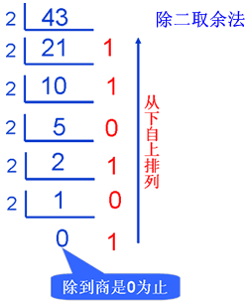 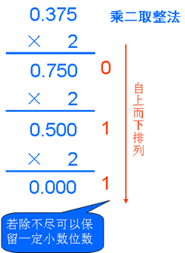
注意：十进制的小数转R进制未必可以转完。
练习
- 任意进制转十进制
1、(1101101)₂ = ( )
2、(7754)₈ = ( )
3、(F1B9AC)₁₆ = ( )
4、(1011.11101)₂ = ( )
5、(75.1076)₈ = ( )
6、(59D.10AC)₁₆ = ( )
- 十进制转任意进制
1、(173)₁₀ = ( )₂
2、(173.125)₁₀ = ( )₂
3、(173)₁₀ = ( )₈
4、(173.625)₁₀ = ( )₈
5、(173)₁₀ = ( )₁₆
6、(173.375)₁₀ = ( )₁₆
历年题目
2010提高
1．与16进制数 A1.2等值的10进制数是（ ）
A．101.2 B．111.4 C．161.125 D．177.25
2010普及
1．2E+03表示 （ ）
A．2.03 B．5 C．8 D．2000
2009提高
- 在字长为16位的系统环境下，一个16位带符号整数的二进制补码为1111111111101101。其对应的十进制整数应该是( )
A．19 B．-19 C．18 D．-18
2009普及
11、十进制小数125.125对应的八进制数是( )
A．100.1 B．175.175 C．175.1 D．100.175
2008提高
7．与十进制数28.5625相等的四进制数是( )
A．123.21 B．131.22 C．130.22 D．130.21 E．130.20
15．(2008)₁₀+ (5B)₁₆ 的结果是( )。
A．（833）₁₆ B．（2099）₁₀ C．（4063）₈ D．（100001100011）₂
2008普及
8、与十进制数28.5625相等的四进制数是( )。
A. 123.21 B. 131.22 C. 130.22 D. 130.21
12、 (2008)₁₀ + (5B)₁₆的结果是( )。
A. (833)₁₆ B. (2089)₁₀ C. (4163)₈ D. (100001100011)₂
2007模拟
14、 算式 (1000)10－(100)16－(10)8的结果是( )。
A.（890）10 B. (986)8 C. (1011100000)2 D. (2E0)16 E. (736)10
2007提高
8、与十进制数17.5625相对应的8进制数是( )
A. 21.5625 B. 21.44 C. 21.73 D. 21.731 E. 前4个答案都不对
13、(2070)16+(34)8的结果是( ).
A. (8332)10 B. (208C)16 C. (100000000110)2 D. (20214)8
题解： 统一为二进制运算，然后再转其他进制
2007普及
17、与十进制数1770对应的八进制数是( )。
A．3350 B．3351 C．3352 D．3540
19、(2070)16 + (34)8 的结果是( )。
A．（8332）10 B．（208A）16 C．（100000000110）2 D．(20212)8
2006提高
9、与十进制数1770.625 对应的八进制数是（ ）。
A. 3352.5 B. 3350.5 C. 3352.1161
D. 3350.1151 E. 前4个答案都不对
12、(2010)16 + (32)8的结果是（ ）。
A. (8234)10 B. (202A)16 C. (100000000110)2 D. (2042)16

答案：
2010提高：1C
2010普及：1D
2009提高：4B
2009普及：11C
2008提高：7D，15ABC
2008普及：8D，12A
2007模拟：14CDE，15A
2007提高：8B，13ABD
2007普及：17C，19A
2006提高：9A，12AB

